Priedas Nr. 1

TECHNINĖ SPECIFIKACIJA
(PU-12831/24) [ITP24] Sniego valytuvai

- SĄVOKOS IR SUTRUMPINIMAI
  - Pirkėjas – AB „Kelių priežiūra“.
  - Pardavėjas – ūkio subjektas – fizinis asmuo, privatusis juridinis asmuo, viešasis juridinis asmuo, kitos organizacijos ir jų padaliniai ar tokių asmenų grupė, su kuriuo Pirkėjas sudaro Sutartį.
  - Sutartis – Sutartis, sudaroma tarp Pardavėjo ir Pirkėjo dėl Pirkimo objekto.
  - Pirkimo objektas:
Prekės:
    - Priekinis universalus traktorinis sniego valytuvas (1 komplektas);
Paslaugos:
    - Priekinių universalių automobilinių ir traktorinių sniego valytuvų gamintojo rekomenduotinas ir Pardavėjo siūlomas garantinis techninis aptarnavimas.
- PIRKIMO OBJEKTAS
  - Pirkimo objektas skirstomas į 4 dalis:
    - Priekinis universalus traktorinis sniego valytuvas (1 komplektas);
3. REIKALAVIMAI PIRKIMO OBJEKTUI
  - Prekės turi atitikti šios Techninės specifikacijos prieduose nustatytus techninius reikalavimus.
  - Papildomi reikalavimai:
    - Pardavėjas turi būti siūlomos Prekės gamintojo (jeigu pats nėra gamintojas) oficialus atstovas, turintis teisę atlikti siūlomos Prekės techninį aptarnavimą ir remontą garantiniu laikotarpiu arba būti sudaręs atitinkamų paslaugų teikimo sutartį su kitu tokią teisę turinčiu subtiekėju.
Turi būti pateiktas siūlomos Prekės gamintojo įgaliojimas ar kitas dokumentas, patvirtinantis Pardavėjo teisę atlikti techninio aptarnavimo ir remonto paslaugas garantiniu laikotarpiu arba pateikiami įrodymai apie sudarytą atitinkamų paslaugų teikimo sutartį su kitu tokią teisę turinčiu subtiekėju.
    - Kartu su Prekėmis turi būti pateikiama (ne vėliau nei Prekės perdavimo dieną): eksploatacijos ir darbų saugos instrukcijos (vartotojo vadovas) lietuvių kalba, elektrinės ir hidraulinės sistemų schemos, atsarginių dalių katalogai, įrenginio EB atitikties deklaracija.
3.2.3. Siūlomai prekei turi būti suteikiama ne mažiau kaip 24 mėn. pilna garantija, skaičiuojama nuo Prekės perdavimo-priėmimo momento, su mobiliu aptarnavimu Pirkėjo bazėse, kartu su pasiūlymu pateikiant gamintojo patvirtinimus. Techninio aptarnavimo ir/ar remonto darbus atliekant ne vėliau kaip per 5 darbo dienas nuo Paslaugos užsakymo el. paštu ir telefoninio skambučio Sutartyje nurodytam Tiekėjo atsakingam asmeniui, prieš tai Šalims aptarus Prekės buvimo vietą ir Paslaugų apimtis. Pardavėjas Pirkėjo bazėse turi suteikti nemokamą remontą garantiniu laikotarpiu, garantiniams gedimams ar defektams.
3.2.4. Suteikiamo garantinio laikotarpio metu visi numatomi sniego valymo įrangos privalomi aptarnavimai, turi būti detalizuoti ir pateikti kartu su pasiūlymu, nurodant kiekvieno aptarnavimo apimtis ir pasiūlyme privaloma nurodyti kaštus visam suteikiamam garantiniam laikotarpiui.
3.2.5. Prekės remontas laikomas garantiniu, jeigu nebuvo pažeisti eksploataciniai reikalavimai, buvo atlikti savalaikiai aptarnavimai bei buvo laikomasi gamintojo reikalavimų, nurodytų naudojimo instrukcijose, jei Prekė buvo naudojama pagal paskirtį, buvo naudotos originalios detalės bei gamyklų/gamintojų rekomenduojamos alyvos ir kitos eksploatacinės medžiagos.
3.2.6. Garantija nėra taikoma defektams, atsiradusiems dėl autoavarijų, avarinių ar gamtinių priežasčių, netinkamo, nerūpestingo ar neįprasto naudojimo.
3.3. Pardavėjas turi turėti galimybę techninį aptarnavimą atlikti Pirkėjo teritorijose, kai atvykstama mobiliomis dirbtuvėmis, o darbams nereikalinga specifinė įranga ir/ar įrengimai.
3.4. Prekės pristatymo metu, bet ne vėliau negu Pirkėjas pradeda eksploatuoti Prekę ar Prekės komplekto dalį, Pardavėjas privalo atlikti šiuos mokymus, kurių kaina turi būti įskaičiuota į pasiūlymo kainą:
-teorinius ir praktinius eksploatacijos mokymus operatoriams, užtikrinančius prekės teisingą eksploatavimą.
-teorinius ir praktinius mokymus tinkamam ir teisingam įrangos montavimui ir demontavimui, demontuotos įrangos konservavimui.
-techninius mokymus, užtikrinančius prekės teisingą priežiūrą, paaiškinančius gedimų pobūdžius ir gedimų simbolius.
4.SUTARTINIŲ ĮSIPAREIGOJIMŲ VYKDYMO VIETA, TVARKA IR TERMINAI:
  - Pardavėjas Prekes turi pristatyti į Pirkėjo kelių tarnybą, kurioje Prekės bus eksploatuojamos. Pristatytos prekės turi būti sumontuojamos (pakabinamos) ant transporto priemonių, instaliuojama visa valdymui reikalinga įranga, išbandomas valdymas ir veikimas. Tikslus pristatymo adresas bus nurodytas pasirašant Sutartį su laimėtoju. Orientacinė Prekių pristatymo vietos:
Pirkimo dalis | Pristatymo adresas | Poreikis
3 | Gamyklų g. 12, 68108 Marijampolė | 1 komplektas

  - Prekės turi būti pristatytos, sumontuotos ant krovininių automobilių ir/ar ratinių traktorių, suderintas veikimas ir išbandytos ne vėliau kaip per 120 kalendorinių dienų po Sutarties įsigaliojimo dienos.
4.3. Pirkėjas siekia jog jo ir Pardavėjo veiksmai darytų kuo mažesnį poveikį aplinkai, todėl:
4.3.1.Viešojo pirkimo ir sutarties vykdymo metu bendravimas tarp Pardavėjo ir Pirkėjo bus vykdomas tik elektroninėmis priemonėmis (CVP IS priemonėmis, telefonu, elektroniniu paštu, ar kt.);
4.3.2. Visa dokumentacija susijusi su Sutarties vykdymu teikiama Pirkėjui ir Pardavėjui elektorinėmis priemonėmis (elektoriniu paštu ar kt.);
4.3.3. Sutartis bus pasirašoma tik elektroninėmis priemonėmis (elektroniniu parašu);
4.3.4. Pardavėjas įsipareigoja mažinti popieriaus sunaudojimą, atsisakyti nebūtino dokumentų kopijavimo ir spausdinimo, jeigu bus naudojamos kanceliarinės prekės, jos turi būti pagamintos iš perdirbtų žaliavų arba tinkamos perdirbimui.
4.3.5. Prekė (komplektas) turi atitiki šiuos reikalavimus:
4.3.5.1. Prekė yra tvirta, ilgaamžė, funkcionali, ji ar jos sudedamosios dalys tinka naudoti daug kartų ir(ar) lengvai pataisomos, ir(ar)pakeičiamos;
4.3.5.2. Prekė, virtusi atliekomis, tinka paruošti pakartotinai naudoti ar perdirbti.
- Priedai:
Techninės specifikacijos priedas Nr. 1

Visos pirkimo dokumente esančios nuorodos į standartą, techninį liudijimą ar bendrąsias technines specifikacijas reiškia, kad perkančioji organizacija priima ir kitus dalyvių lygiaverčių priemonių įrodymus. Jeigu specifikacijoje nurodomas konkretus modelis ar tiekimo šaltinis, konkretus procesas, būdingas konkretaus tiekėjo tiekiamoms prekėms ar teikiamoms paslaugoms, ar prekių ženklas, patentas, tipai, konkreti kilmė ar gamyba, dėl kurių tam tikriems subjektams ar tam tikriems produktams būtų sudarytos palankesnės sąlygos arba jie būtų atmesti, gali būti pateikiamas lygiavertis objektas nurodytajam. Jei siūlomas lygiavertis objektas, tiekėjas įsipareigoja pateikti/pagrįsti/įrodyti lygiavertiškumą dokumente nurodytam objektui.

Techninės specifikacijos priedas Nr.1

PRIVALOMI TECHNINIAI REIKALAVIMAI
(PU-12831/24) [ITP24] Sniego valytuvai (1 komplektas)

Turi būti pateikiama:
Prekės/Įrangos gamintojo techninė dokumentacija (katalogai, brošiūros) ir/ar Prekės/Įrangos gamintojo deklaracijos (jei gamintojo techninėje dokumentacijoje neišsamiai atsispindi siūlomos Prekės/Įrangos atitikimas techninės specifikacijos reikalavimams) ir kiti techninėje specifikacijoje nurodyti dokumentai ar kiti lygiaverčiai dokumentai, įrodantys siūlomos Prekės/Įrangos atitikimą techniniams reikalavimams. Šiuose dokumentuose Pardavėjas turi nurodyti (t. y. pastebimai pažymėti – spalvotai žymėti ir/ar nurodyti rodyklėmis, ir/ar pabraukti ar kt.) konkrečias teikiamų dokumentų vietas, kur aprašomos reikalaujamų techninių charakteristikų reikšmės bei įrašyti, kurį techninių reikalavimų punktą jos atitinka.
Nuorodos į viešai prieinamą interneto tinklalapį, kuriame Pirkėjas galėtų patikrinti teikiamų duomenų autentiškumą t. y. siūlomos Prekės/Įrangos atitikimą techniniams reikalavimams. Jei nurodytame interneto tinklalapyje pateikta informacija neatitinka Pardavėjo deklaruojamų duomenų, kartu su pasiūlymu turi būti pateikta Prekės/Įrangos gamintojo deklaracija ar kiti lygiaverčiai dokumentai patvirtinantys siūlomos Prekės/Įrangos atitikimą techninės specifikacijos reikalavimams.
Lygiaverčiais dokumentais nebus laikoma Pardavėjo deklaracija, išskyrus atvejus, jei Pardavėjas yra oficialus siūlomos Prekės/Įrangos gamintojo atstovas. Jeigu Prekės/Įrangos techninę dokumentaciją parengia Pardavėjas, kuris nėra gamintojas, tokiu atveju jo paties parengta techninė dokumentacija netenkina objektyvumo, patikimumo, informacijos atsekamumo ir kitų kriterijų, todėl pasiūlymo vertinimo metu perkančioji organizacija laikys, kad Pardavėjas pateikė tik deklaratyvią informaciją, kuri nėra pagrindžiama objektyviais duomenimis ir tokį pasiūlymą atmes.

Dokumentai (Prekės/Įrangos gamintojo techninė dokumentacija (katalogai, brošiūros) ir/ar Prekės/Įrangos gamintojo deklaracijos ar kiti lygiaverčiai dokumentai, įrodantys siūlomos Prekės/Įrangos atitikimą techninėms charakteristikoms) gali būti pateikti lietuvių ir/arba anglų kalba. Vertinant pasiūlymus ir perkančiajai organizacijai paprašius, Pardavėjas privalės pateikti nurodytus dokumentus ar jų dalis, išverstus į lietuvių kalbą bei vertimo patvirtinimą.
Visoms nurodytoms konkrečioms medžiagoms, sprendiniams ir/ar konkretiems Prekių/Įrangos pavadinimams ar standartams taikoma „arba lygiavertis“. Pardavėjas, siūlantis Prekę/Įrangą, pasižyminčią lygiavertėmis savybėmis, privalo apie tai papildomai pažymėti techninėje specifikacijoje ir/ar pasiūlyme ir patikimomis priemonėmis įrodyti, kad siūloma Prekė/Įranga yra lygiavertė ir visiškai atitinka techninėje specifikacijoje keliamus reikalavimus.

Sniego valytuvas bus eksploatuojamas su ratiniu traktoriumi:
Traktoriaus lokacija (KT, meistrija) | Krovininis automobilis | Metai | Valst. Nr. | Gamyklinis Nr. | Inv. Nr. | Valytuvo plotis, mm | Valytuvo valdymui naudotina
Marijampolės KT Marijampolės MT | KIOTI PX1153 | 2019 | E177S | DD2MB5ACVK1000011 | 0301-01326 | Ne mažiau 2 700 mm | Traktoriaus hidraulinė ir elektros sistema

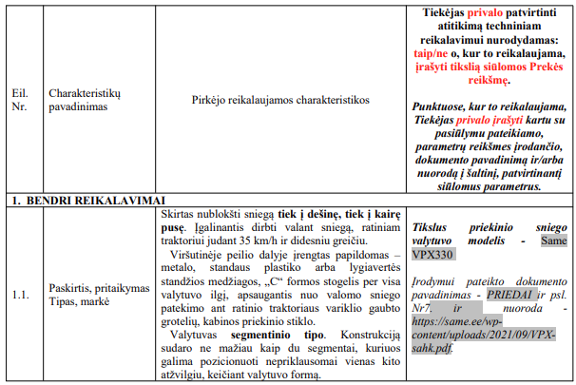
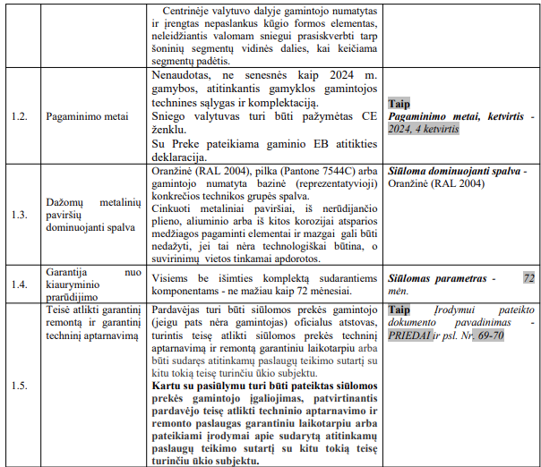

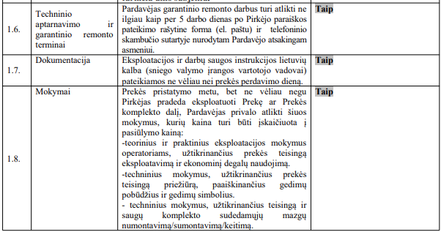
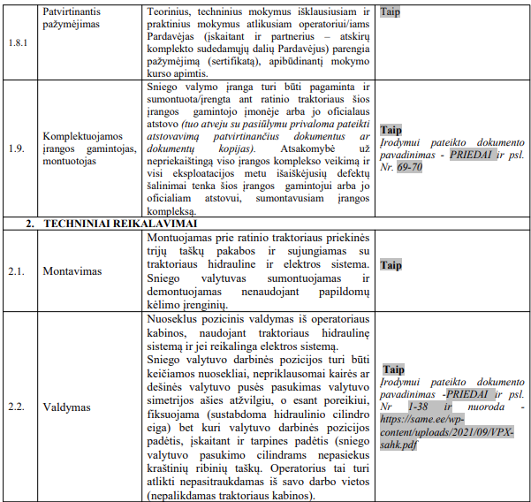

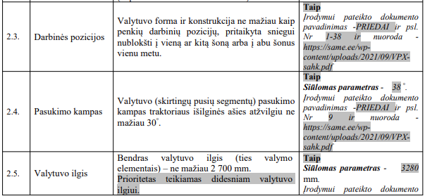
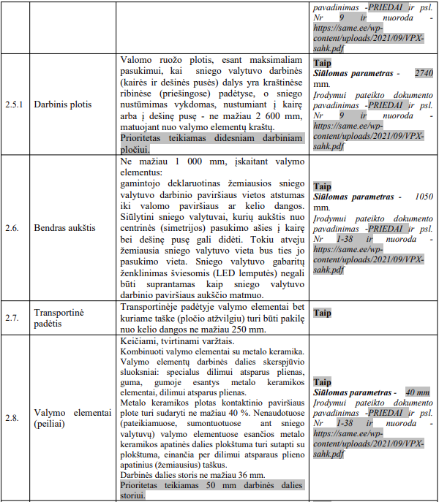
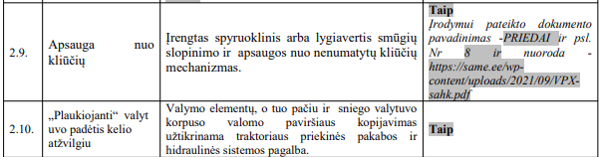
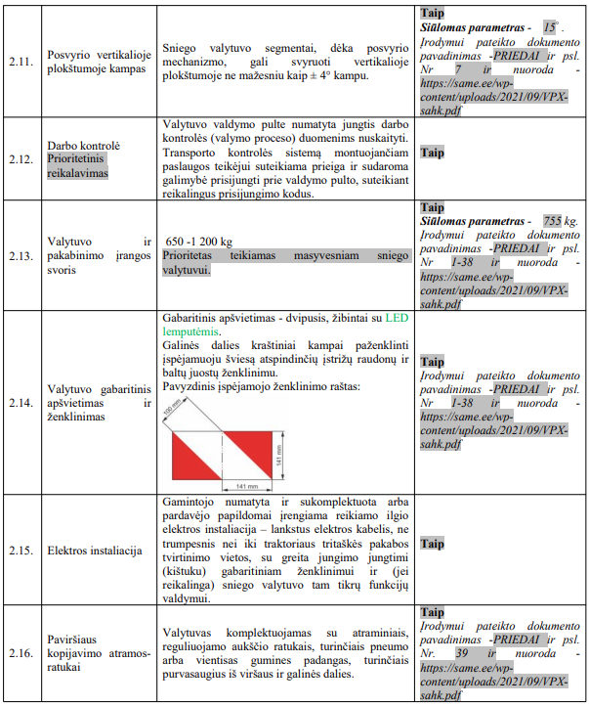

Priedas Nr. 2

